**LAPORAN UJIAN SUB SUMATIF GENAP**

**PRAKTIKUM JARINGAN KOMPUTER LANJUT DAN KEAMANAN JARINGAN**



**ANGGOTA KELOMPOK :**

1. **ROIS SHOLEHAN (17050623008)**
2. **WIDYATNA DAHNIAH (17050623025)**
3. **WINASIS MAHENDRA P (17050623028)**

**UNIVERSITAS NEGERI SURABAYA**

**JURUSAN TEKNIK INFORMATIKA**

**PRODI D3 MANAJEMEN INFORMATIKA**

**2018/2019**

**TOPOLOGI**

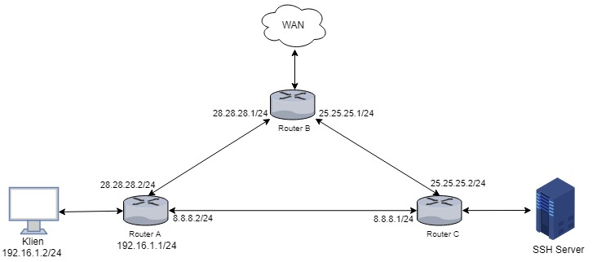

* Mengatur adapter pada Router, PC, dan SSH Server
* Router 1

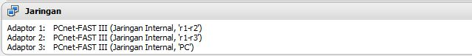

* Router 2

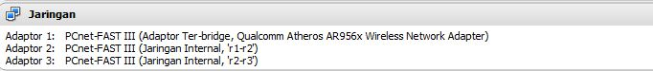

* Router 3



* PC



* SSH Server
* Memberi alamat IP pada Router dan PC
* Router 1

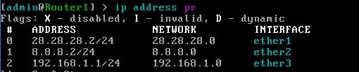

* Router 2

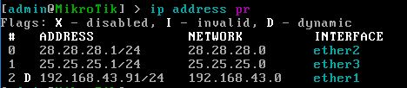

* Router 3

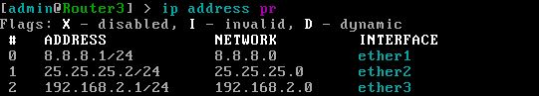

* PC

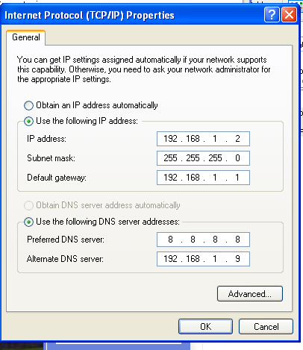

* Tes PING untuk mengetes Routing berhasil

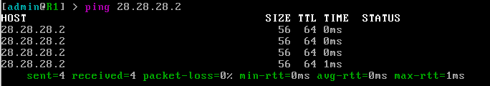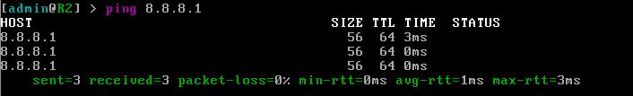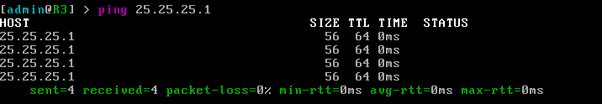

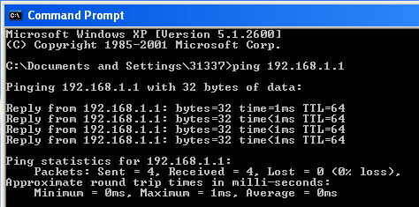

* RIP pada Router

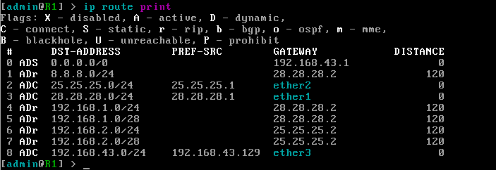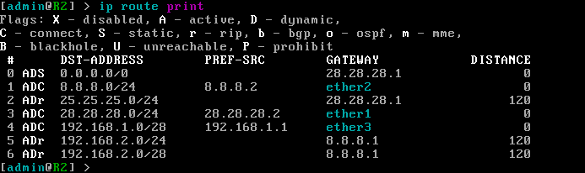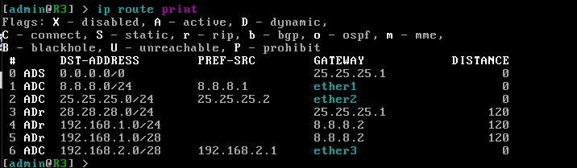

* Mengatur DHCP-CLIENT dan DHCP-SERVER pada Router 1
* DHCP-CLIENT

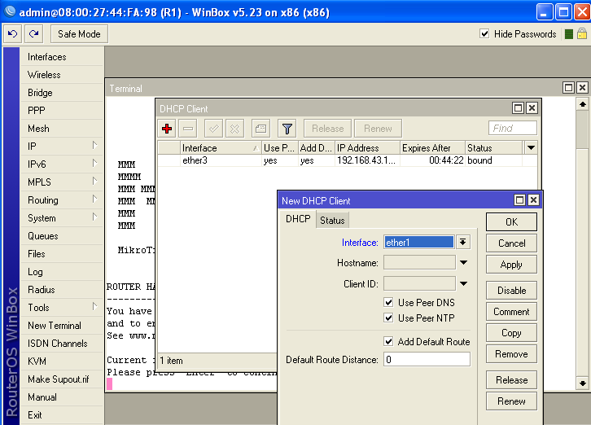

* DHCP-SERVER

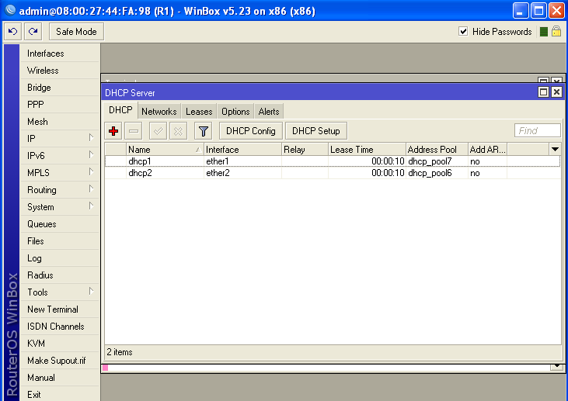

* Mengatur DHCP-CLIENT pada Router 2 dan Router 3

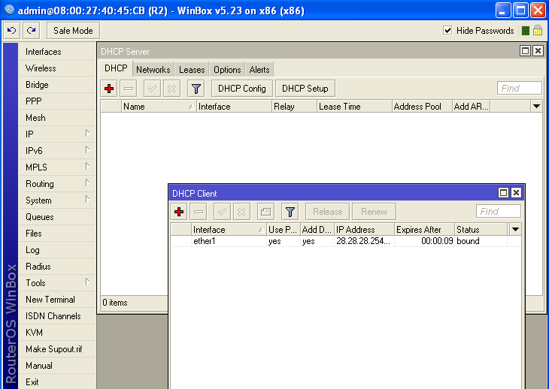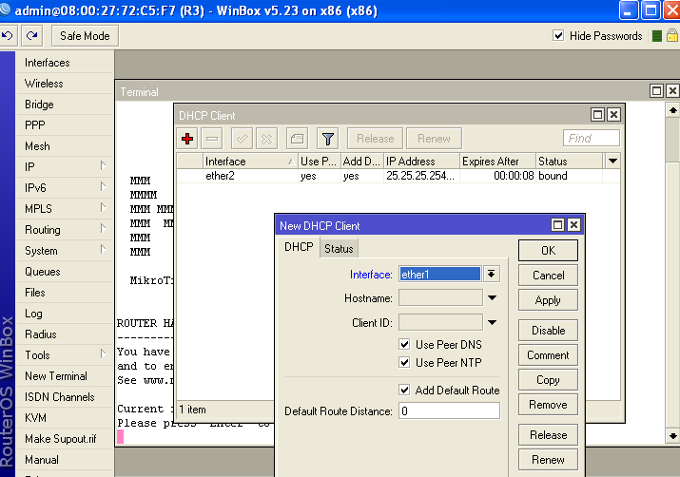

* Mengatur NAT pada Router 1

